Отчёт о лабораторной работе №2
Уравнение Ван-дер-Ваальса
Цель работы: научится строить зависимость давления от объёма в газах при различных температурах.

Задание 1:
Начертить кривые для функции P(V) для количества вещества реального газа (азота), равного 1 кмоль и имеющего поправки а=0,136 Н*м⁴/моль² и b=3,85⋅10⁻⁵ м³/моль при разных температурах. V ∈ (0.05; 0.5). Температура должна соответствовать номеру вашего варианта, и ее значение дано в табл. 1. Графики должны быть построены в одних осях координат.
Код
function P=vas(v, t)
n=1000;
R=8.314;
T=t+273;
a=0.136;
b=3.85*10^-5;
P=((n.*R.*T)./(v-n.*b))-((n.^2.*a)./(v.^2));
end

Графики
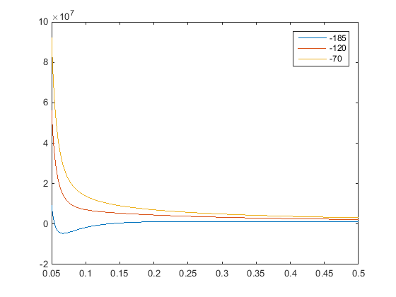
Задание 2:
Найти объем газа массой 200 г при давлении р=106 Па используя уравнение Менделеева – Клапейрона и уравнение Ван-дер-Ваальса. Значения поправок вычислить, используя данные, которые приведены в табл. 3, а также табл. 2, в которой приведены значения критической температуры и критического давления газа.

Команды консоли
Для вычисления объёма:
>>> p = 106;
>>> m = 0.2;
>>> M = (12.0115+15.9994)*10^-3;
>>> n = m/M;
>>> R = 8.314;
>>> T = -120 + 273;
>>> V = (n*R*T)/p

V = 85.683760439079730
Для вычисления поправок a и b:
>>> Tk = -140.1+273;
>>> Pk=3.5*(10^6);
>>> b=(Tk*R)/(8*Pk);
>>> a=27*(b^2)*Pk;

a = 0.147158634071615
b = 3.946180714285715e-05
Для вычисления объёма, учитывая поправки a и b:
>>> v = (85.5:0.001:85.8);
>>> pk=((n.*R.*T)./(v-n.*b))-((n.^2.*a)./(v.^2));
>>> plot(v, pk)
>>> grid
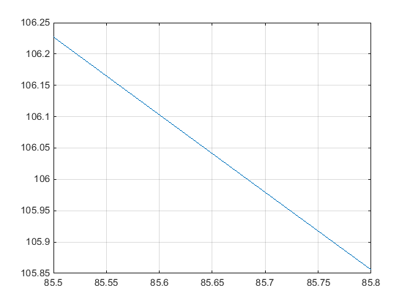
Вывод: мы начертили график кривые для отношения давления от объёма газа по формуле Ван-дер-Ваальса. Также мы построили тот же график, но с учётом поправок для реальных газов. Сравнив полученные значения с обоих графиков, оказалось что значения примерно равны, что значит что формула 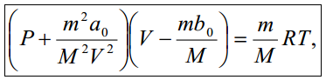 справедлива.

